5月硒市继续走弱 价格转稳
中商网讯：5月国内硒市场行情走势更加萧条，市场行情仍旧延续下跌走势。由于硒市场价格基本已接近低位，厂商们受到成本支撑，继续降价意向不强，现货市场价格下行幅度变缓。市场后期，厂商挺价意向积极，市场价格也逐步趋于平稳。与此同时，本月外盘硒市场行情升温，市场报价也在不断上移，尤其是市场后期，价格上涨幅度较大。国内部分硒厂商涨价心态较强，但下游终端市场采购并不积极，现货交易难以达成，价格上涨压力较大。

2016年5月二氧化硒价格走势图 单位：元/公斤
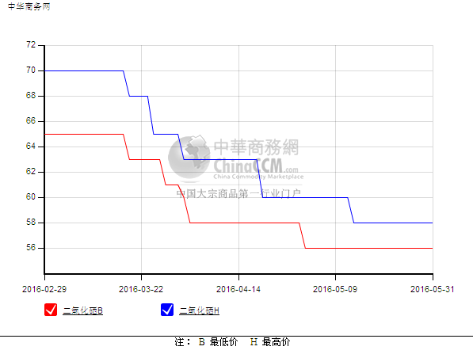
5月国内二氧化硒市场平均价格在56-58.67元/公斤，相较4月的月均价57.9-61.8元/公斤，平均下跌了4.2元/公斤。较上月而言，二氧化硒市场价格下跌幅度逐渐减弱，市场整体价格也逐渐趋于平稳。
本月国内二氧化硒市场行情走势依旧冷清，尽管受到外盘硒价上涨的带动，部分厂商挺价积极性增加，并存在上调报价的想法，但下游终端市场的询盘、买货始终不积极，现货市场交易惨淡，因此，二氧化硒市场行情走势始终处于弱势。
虽然二氧化硒市场价格上涨困难，但厂商低价出货意向减弱，报价也逐渐变得坚挺，现货市场价格走势也在持续坚挺运行。同时，市场原料粗硒的价格一直没有太大变化，二氧化硒厂商受到成本支撑，报价也很稳定。但下游电解锰市场行情始终走弱，采购的积极性也不高，基本都是按需为主，所以，二氧化硒市场的成交价格也比较集中。市场主流的交易价格一直在55元/公斤附近。

2016年5月国内硒粉价格走势图 单位：元/公斤
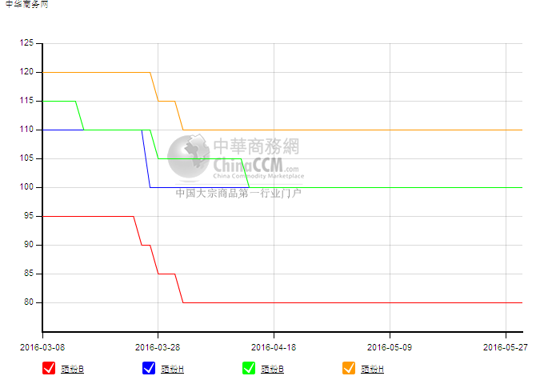
本月含量99.9%硒粉月均价继续在80-100元/公斤维持稳定；含量99.99%硒粉月均价在元/公斤100-110元/公斤，而4月的月均价在101.75-110元/公斤，平均下跌了0.83元/公斤。基本也没有太大变化。
本月国内硒粉市场行情基本没有太大变化，下游终端市场采购意向仍然较弱，基本都是按需采购，不会有大量备货的情况，所以，现货市场交易一直冷清。由于硒粉市场价格已经跌至历史低位，厂商们所承受的低位，受到成本支撑，本月硒粉价格一直在低位持稳运行。月底国外硒价上行，国内硒粉市场行情也有些许转暖，但采购交易变化不大。

2016年5月MB市场硒价走势图 单位：美元/磅
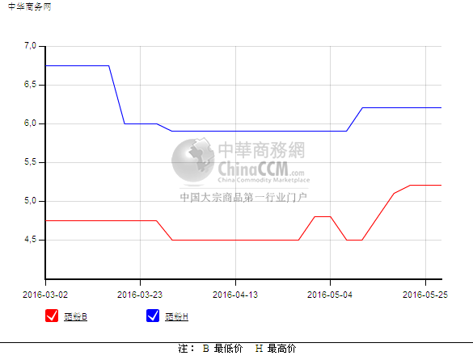
5月，MB市场硒月均价在4.91-6.13美元/磅，相较上月的月均价4.53-5.9美元/磅，平均上涨了5.85%美元/磅。
本月MB市场行情逐步走高，现货市场价格也在缓慢上移。价格由月初的4.5-5.8美元/磅，上涨到月末的5.2-6.2美元/磅。据悉，国外硒价上涨，主要是国外硒供应商不愿在继续低价出货，同时，有投机商的买盘增加，带动了硒市场上涨的趋势。由于国内硒市场行情不佳，国内硒进口基本还是执行长单，没有太多进口的打算。

4月硒进口量：
据海关数据统计显示，2016年4月中国其他硒总进口量为136.7 吨，较3月进口的141.9吨减少了5.2吨，环比下降3.7%。去年同期进口量为83.023吨，同比增长65.65%。

4月其他硒进口量前五国家排名 ：

进口国家 | 数量 | 金额
日本 | 37500 | 370865
韩国 | 35180 | 319599
德国 | 22962 | 130038
印度 | 21999 | 207957
比利时 | 9582 | 59443

4月其他硒进口的前五家企业：

企业名称 | 数量(千克) | 金额（美元）
广东先导稀材股份有限公司 | 67215 | 592005
长沙高新技术产业开发区凯利达新材料有限公司 | 22962 | 130038
黄骅市津骅添加剂有限公司 | 18004 | 186753
中建材集团进出口公司 | 10300 | 69600
深圳船舶工业贸易公司 | 10080 | 110880

后市预测：
本月硒市场行情走势依旧不乐观，现货价格依旧呈现下行趋势，由于市场价格已经再度跌至低位，硒厂商无力继续承受亏损，加之受到成本支撑，硒市场价格逐步走稳。下游终端市场行情依旧惨淡，整体行业不景气，市场竞争压力加大，对硒的采购也很谨慎。目前，现货市场价格已非常透明，价格差距也逐渐缩小，然而需求减少的同时，厂商们依要承受价格压力。下游市场消费持续疲惫，硒市场现货流通缓慢，市场现货充足，行情走势难有起色。近日外盘价格上涨，受此支撑，国内进口商成本增加，价格走势或将触底反弹。但市场行情疲弱，终端市场的买盘或有限。

